Краткий путеводитель по детским инфекциям.
Детское поликлиническое отделение №12 СПб ГБУЗ ГП37

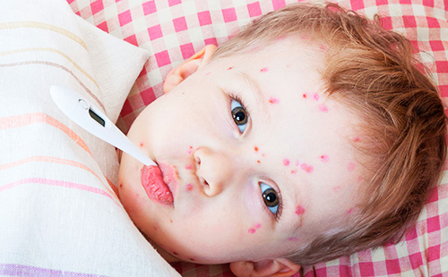
В понятие «детские инфекции» входят корь, краснуха, эпидемический паротит, ветряная оспа, скарлатина, дифтерия, коклюш, полиомиелит. Данные заболевания объединили в одну группу, благодаря ряду характерных признаков:
Наиболее часто указанными инфекциями болеют дети в возрасте от 1 года до 10 лет.
Заражение происходит преимущественно воздушно-капельным путем.
После выздоровления вырабатывается стойкий иммунитет.
Такие инфекции, как полиомиелит, эпидемический паротит, коклюш и дифтерия спутать с чем-либо достаточно сложно. Поэтому давайте вкратце рассмотрим те детские инфекции, для которых наиболее характерным симптомом является сыпь.
Корь
Это вирусная инфекция, восприимчивость к которой близится к 100%. То есть после контакта с зараженным вирусом кори человеком, вероятность остаться здоровым практически нулевая. За исключением тех, кто уже болел корью ранее или привит. Симптомы болезни появляются через 1-2 недели после заражения. Среди них:
⚫ слабость;
⚫ головная боль;
⚫ повышение температуры тела до 40°С;
⚫ катаральные явления (насморк, покраснение глаз, слезотечение);
⚫ мелкопятнистая сыпь, имеющая тенденцию к слиянию, распространяющаяся сверху вниз (сначала на лице, за ушами, на следующий день – на груди и шее и так далее) и исчезающая затем в том же направлении.
Заразен ребенок с момента появления симптомов и еще 4 дня после появления сыпи.
Лечение состоит в основном в облегчении симптомов и поддержании иммунных сил организма во избежание осложнений (энцефалита, пневмонии, отита и пр.).
После выздоровления формируется стойкий пожизненный иммунитет, что значит — повторное заражение невозможно.
Краснуха
Краснуха очень похожа на корь: также имеет вирусное происхождение, воздушно-капельный путь заражения и характерную сыпь, которую легко перепутать с коревой. Однако краснуха менее заразна и протекает заметно легче. С момента заражения до появления симптомов проходит от 2 до 3 недель. Проявления краснухи:
⚫ повышение температуры тела до 38°С;
⚫ увеличение затылочных лимфоузлов;
⚫ катаральные проявления (а иногда и кашель);
⚫ сыпь похожа на коревую, однако никогда не сливающаяся, нередко исчезающая в течение нескольких часов (до 2 дней).
Бывают случаи, что родители не замечают сыпь, потому что она появляется, например, ночью, а до утра уже проходит. В таком случае заболевание протекает, как правило, легко и без осложнений. Лечения как такового не требуется.

При краснухе ребенок заразен в течение 1 недели до и еще 4 дня после возникновения кожной сыпи. Повторное заражение уже переболевших детей практически не встречается.
Скарлатина
Эта инфекция, в отличие от предыдущих, провоцируется не вирусами, а стрептококками группы «А» (бактериями). Заражение, кроме воздушно-капельного пути, может осуществляться также контактным путем (через бытовые предметы, игрушки и пр.). Симптомы скарлатины следующие:
⚫ выраженная интоксикация (температура тела до 39°С, головная боль, слабость);
⚫ ангина и «малиновый язык» — характерные только для скарлатины симптомы;
⚫ сыпь мелкоточечная, ярко-красная и наиболее выраженная в естественных складках (в подмышечных впадинах, локтевых и паховых складках), но никогда не затрагивающая носогубный треугольник (кожа над верхней губой выглядит бледной на фоне красной сыпи).

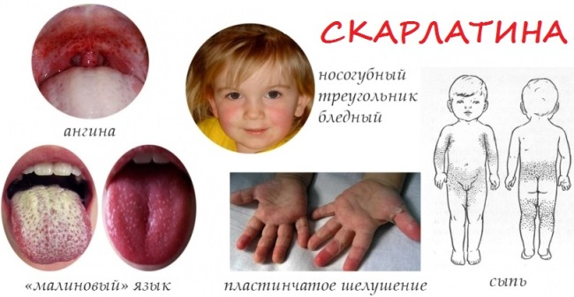
Скарлатина при отсутствии лечения часто осложняется ревматическим поражением сердца, в связи с чем, в отличие от других детских инфекций, практически сразу назначаются антибактериальные препараты. Иммунитет вырабатывается на определенный серотип стрептококка, поэтому ребенок может заболеть повторно, если заразится другим серотипом инфекции.

Ветряная оспа
Ветряная оспа (она же ветрянка) – вирусная инфекция, возбудитель которой принадлежит к семейству герпесвирусов. Контагиозность (заразность) данной инфекции ниже, чем у кори и краснухи, и составляет около 80% (то есть 4 из 5 людей, контактировавших с больным ветрянкой, заражаются и заболевают). Симптомы появляются через 2-3 недели после контакта и начинаются с сыпи. Характерно быстрое распространение сыпи по всему телу в виде покраснений, быстро превращающихся в пузырьки, наполненные прозрачной жидкостью. Их появление сопровождается сильным зудом и нередко – повышением температуры тела до 40°С. Чаще всего такая сыпь подсыпает до 3-5 дней, а затем постепенно проходит, покрываясь корочками.
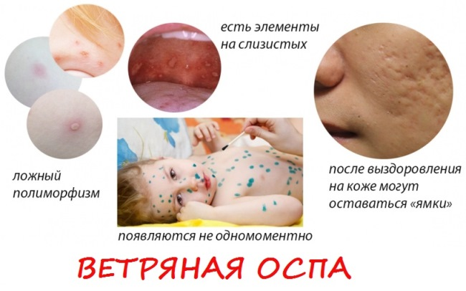
При ветряной оспе самое важное – не давать ребенку расчесывать элементы сыпи, так как это чревато инфицированием (под ногтями ребенка немало бактерий) и образованием рубцов после болезни. Пузырьки на коже рекомендуют обрабатывать антисептиками, что позволяет избежать занесения вторичной инфекции при вскрытии пузырька и подсушивает элементы сыпи. Кроме того, рекомендуется тщательно следить за гигиеной ротовой полости ребенка, ведь сыпь может появляться и на слизистых оболочках, где инфицировать их намного проще. При тяжелом течении возможно развитие таких осложнений, как нефрит, менингит, миокардит, менингоэнцефалит. Поэтому лучшее, что родители могут сделать в случае обнаружения у своего чада сыпи – незамедлительно посетить врача.

Лучшее лечение – это, как известно, профилактика. А все детские инфекции легко предотвратить, вакцинировав ребенка, согласно календарю прививок.

Пока нет вакцинации от скарлатины, но в календарь прививок по эпидемическим показаниям введена вакцинация против ветряной оспы. Если же Ваш малыш все-таки заболел, не затягивайте с походом к врачу, изолируйте его от других детей и обеспечьте ему покой и здоровое питание, остальное сделает иммунитет.
Заведующая отделением профилактики
инфекционных и паразитарных
заболеваний ДПО №12
СПБ ГБУЗ ГП №37
Врач инфекционист первой категории
Черногорцева И.А.

